※※※ 相似矩阵

▲ 向量的正交性

** 内积

两个向量 的数量积定义为：

在直角坐标系下，向量表示为
则

依据坐标表示向量 的长度为：
，
向量的夹角为：
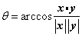

定义 设 维向量
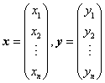
称 为向量 的内积。
称 为向量 的长度，

特别，当 时，称 为单位向量。

称 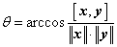为向量 与 的夹角；
特别，，当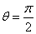 （即 ）时，称向量 与 正交。

性质：
1 ．

2 ．

3 ．

4 ． ，（ ）

5 ．

6 ．

7 ． (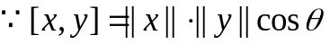)

** 正交向量组

称一组两两正交的非零向量为正交向量组。

定理 设 是正交向量组，则 线性无关。

证： 假设 ，两边与 作内积，得
因为
故 ，同理， ，所以 线性无关。

例 设 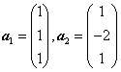，求 ，使得 为正交向量组。

定义 设 是向量空间， 是 的一组基，
且 是正交向量组，则称 是 的一组正交基。
如果 既是 的一组正交基，又是单位向量，
则称 是规范正交基或单位正交基。

** 规范正交化
正交基的求法（施密特正交化公式）：

设 是向量空间， 是 的一组基，则

，
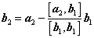，
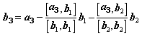
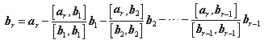

是 的一组正交基。

如果取
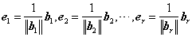
则 是规范正交基。

例： 设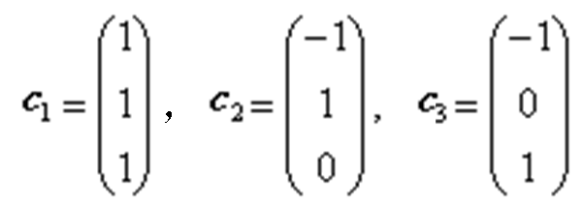，作正交化,使成为正交向量组。
解 c₁与c₂、c₁与c₃已正交，只需对c₂、c₃作正交化,
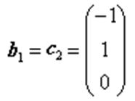
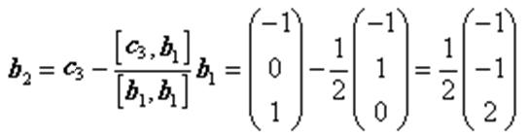

取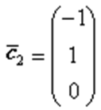，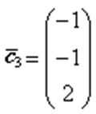 ，可使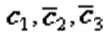为正交向量组。

** 正交矩阵与正交变换

定义
1 ．是阶方阵，并且 （即 ），称为正交矩阵。
2 ．若是正交矩阵，则称是正交变换。

正交阵的性质：
1、为正交阵的列（行）是两两正交的单位向量组。

证 设 ， 是 的列向量，则
为正交阵 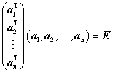
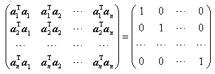
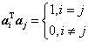 是两两正交的单位向量组。

2、设 是正交变换的系数矩阵，则 ，
（∵[Px,Py]=(Px)^{T}(Py)=x^{T}P^{T}Py=x^{T}y=[x,y]）
从而 及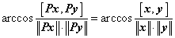

▲ 方阵的特征值和特征向量

** 定义：
设 是 阶方阵，若有实数 和非零向量 ，使得
(x≠0)
称数是 的特征值，非零向量是对应于
特征值的特征向量。

例如： 对于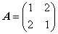，有及向量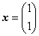 ，
使得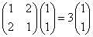 ，
这说明是的特征值，
是对应于的特征向量。

** 计算特征值和特征向量：

1、由得，并且由于是非零向量，
故行列式 ，即
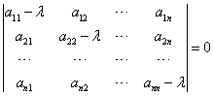 （称之为的特征方程）
由此可解出个根（在复数范围内），这就是 的所有特征值。

2、根据某个特征值λ_{i}，由线性方程组(-λ_{i}E)x=0解出非零解x=P_{i}，
这就是对应于特征值λ_{i}的特征向量。

例 求 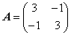的特征值和特征向量。
解 由 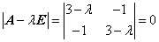，得 ，
解得 ；

对 ，求解 ，得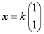 ，
取对应于 的特征向量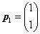 ； （即取基础解系）
对 ，求解 ，得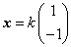 ，
取对应于 的特征向量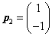 （也即基础解系）

例 求 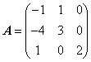的特征值和特征向量。
解 由 ，解得 ；

对 （单根），解得对应的特征向量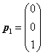 ；

对 （二重根），求解 ，得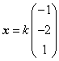 ，
对应的特征向量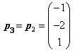 。

例 求 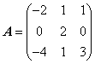的特征值和特征向量。
解 由 ，解得 ；

对 （单根），解得对应的特征向量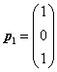 ；

对 （二重根），求解 ，得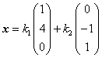 ，
取对应的特征向量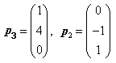

** 特征值和特征向量的性质：

1 ． ，
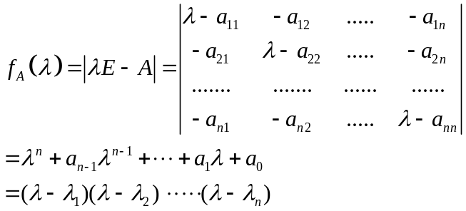证：

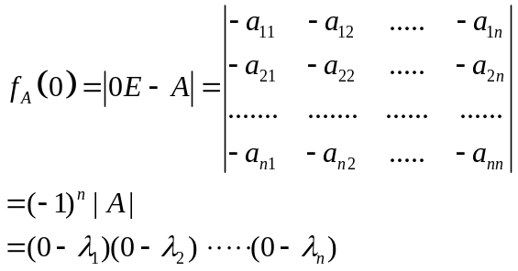
再有：

得

2 ．若是的特征向量，则对，也是的特征向量。
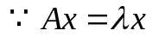证：
即也是的特征向量

3 ．若是的特征值，则是的特征值，
从而是的特征值 (k=0,±1,±2,.....)。
证：
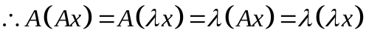
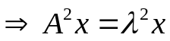
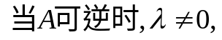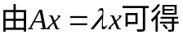
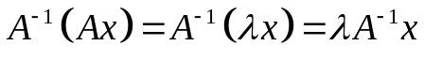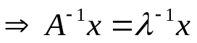

4 ．矩阵与它的转置^{T}有相同的特征值

证：设A是n阶方阵，其特征多项式为
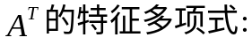
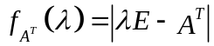
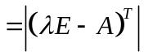
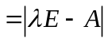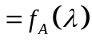

5 ．是的个特征值，依次为对应的特征向量，
若各不相同，则线性无关。
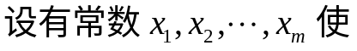证：

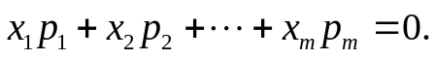
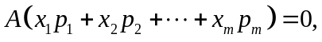则有
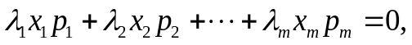即
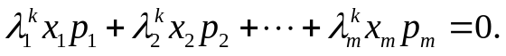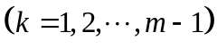类推之，有：

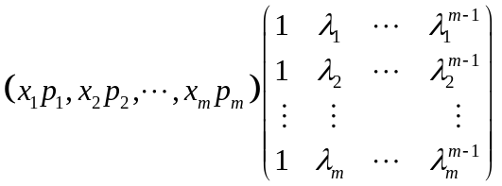写成矩阵形式，为
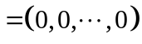

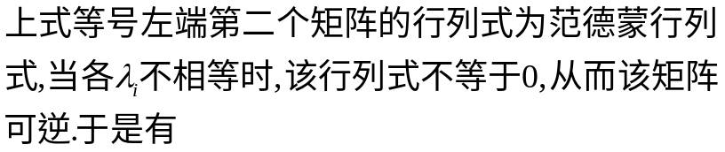

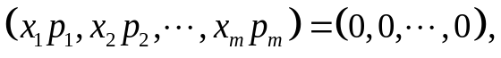
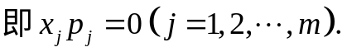
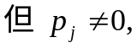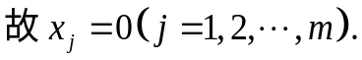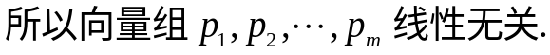

▲ 相似矩阵

** 定义
设 为 阶方阵，若有 阶可逆方阵 ，使得
称 是 的相似矩阵， 与 相似，
称 为对 进行相似变换。

** 性质：

1、相似是一种矩阵的等价关系，满足反身性、对称性、传递性。

2、若 与 相似，则 与 有相同的特征值。

证：
因 与 相似，故存在可逆方阵 ，使得 ，
则
所以 与 有相同的特征值。

3、若 与对角阵 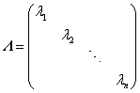相似，
则 是 的所有特征值。

注： 是 的所有特征值，则 不一定与对角阵
相似。这是由于 与对角矩阵相似需要有一定的条件：

4、 阶方阵与对角矩阵相似的充分必要条件是：
有个线性无关的特征向量。

证 设与对角阵 相似，
则存在可逆阵使得
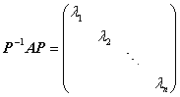
即有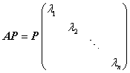，记
则 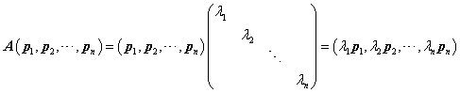
从而 ，即 是 对应于特征值 的特征向量，
并且由于 可逆，故 线性无关。

设的个特征向量 线性无关，
它们对应于特征值，则
可逆，并且有
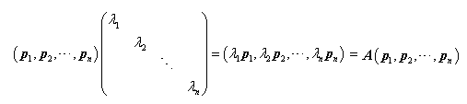

即有 ， 所以 与对角矩阵相似。

5、 若阶方阵有个不同的特征值，则与对角矩阵相似

（∵对应于不同特征值的特征向量是线性无关的）

** 矩阵的对角化：
即一个n 阶矩阵相似于对角矩阵

例：证明矩阵A= 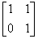一定不能对角化，

例：(P123例11)

定理： 如果A 是一个对称矩阵，那么它的k重特征值λ下且有k
个线性无关的特征向量，即R(A-λE)=n-k，从而它一定可以对角化。

** 实对称矩阵及其对角化：
一、实对称矩阵性质：
1、设A 是一个n 阶实对称矩阵，α , β 是任意的n 维实向量，
那么 [Aα,β]=[α,Aβ]

2、实对称矩阵的特征值都是实数。
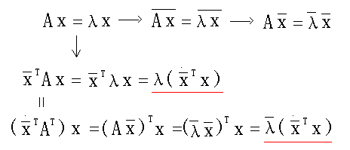

3、实对称矩阵的属于不同特征值的特征向量一定正交。

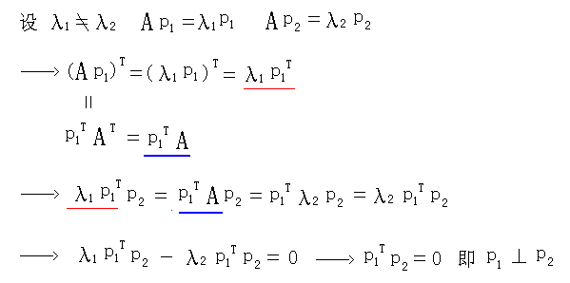

二、实对称矩阵的对角化
定理： 设 A 是n 阶实对称矩阵， 是A 的n 个
特征值（它们不必互不相同），那么存在正交阵P ，使
P⁻¹AP= P^{T}AP= 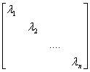.

定理并没有告诉我们怎样具体求出正交阵 T ，但是性质3保证
了属于不同特征值的特征向量 ( 他们一定可以取成实向量 ) 一定
正交，
并且可以证明：对任意一个重数为 k ( ≥1) 的特征值λ，一定可以找到属于特征值λ的 k 个线性无关的特征向量，通过 Gram-Schmidt 正交化过程，找到 k 个属于特征值λ的两两正交的特征向量。

这样，我们可以得到 A 的n 个两两正交的特征向量，把它们单位化，就得到了 R^{n} 的一个标准正交基，他们仍然是 A 的n 个线性无关的特征向量，作为列向量构成正交阵 P 。

例： 求正交阵 P ，使PAP = PAP 为对角阵，其中
A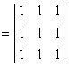

小结：
求正交阵P使实对称矩阵A正交相似于对角阵的具体方法是：
（１）求出实对称矩阵 A 的特征多项式的n个实根
(λ)=|A-λE|=0
(λ)=(λ-λ₁)(λ-λ₂)...(λ-λ_{n})
其中

（２）对每个特征值λ_{i}，求出齐次线性方程组的
基础解系, （注意，基础解系所含的线性无关的解向量
的个数是特征值 的代数重数 ）, i=1,2......s.

（３）分别把属于每个特征值λ_{i}的个线性无关的特征向量
规范正交化，得到 , i=1,2........s .

（４）取正交阵P=()，那么
PAP = PAP = diag( )

---------------------------

